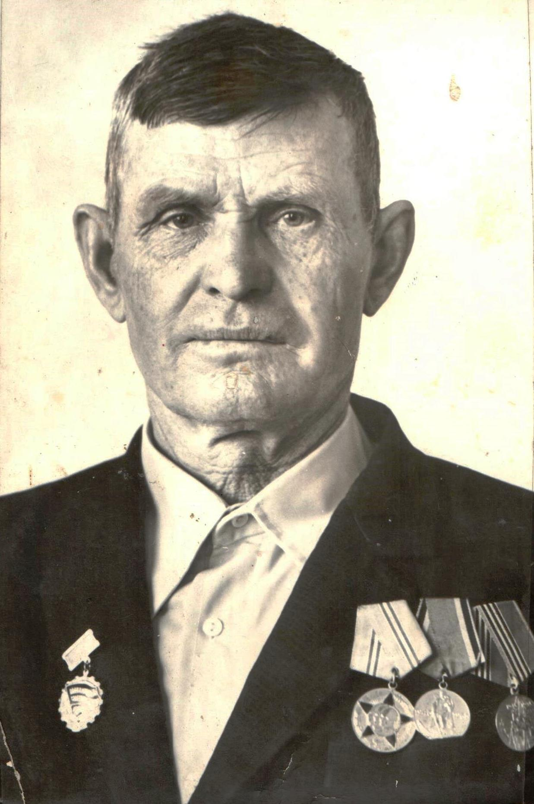

Дегтярёв
Виктор Антонович
17.07.1927 г. – 17.04.2002 г.

